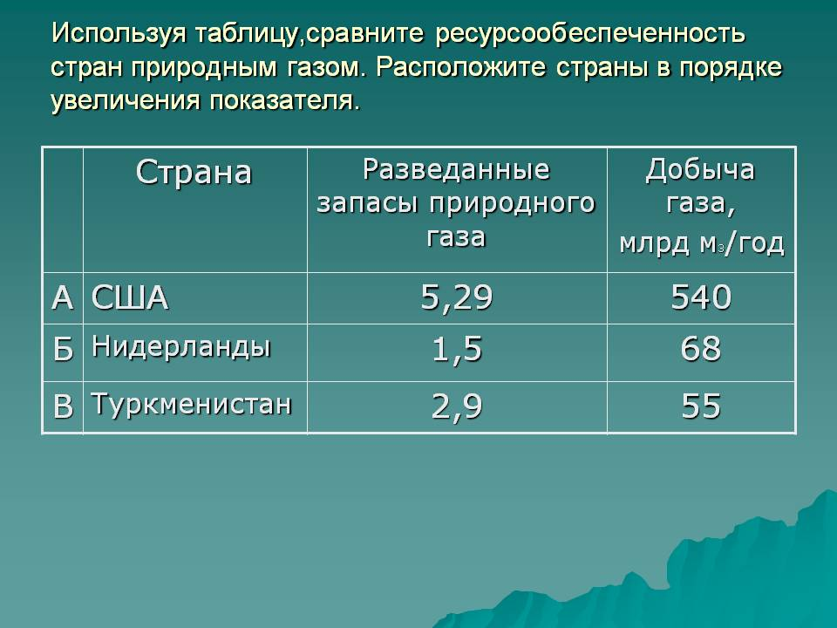

Обучающий урок по географии 10 класс «Мировые природные ресурсы»
Мировые природные ресурсы
Учебно-воспитательные задачи урока:
1. Выявить особенности современного этапа взаимодействия природы и общества.
2. Показать основные закономерности размещения природных ресурсов. Классификация: минеральных, земельных, водных, биологических, лесных, Мирового океана , климатических, реакционных ресурсов мира. Главные районы их концентрации на Земле. Страны.
3. Продолжить формирование умения у учащихся грамотного выступления, правильного использования отведенного регламентом времени.
Цели:
дать понятие «природные ресурсы»,«ресурсообеспеченность»;
сформировать представление об основных закономерностях размещения минеральных ресурсов мира и обеспеченности стран и регионов полезными ископаемыми;
формировать умение определять по таблицам и картам степень ресурсообес- печенности стран и регионов мира; развить умения и навыки работы с картами и текстом учебника;
Оборудование:
карта «Природные ресурсы мира», таблицы, атласы.
Тип урока: практикум.
Ход урока
Учитель:
- Сегодня мы ознакомимся с географией минеральных ресурсов.
- Освоим понятие «природные ресурсы» и «ресурсообеспеченность».
- Научимся определять уровень обеспеченности ресурсами стран и регионов мира. Вы выполнитете практическую работу по определению ресурсообеспеченности стран и регионов.
-Земля обладает огромными и разнообразными природными ресурсами. Однако запасы их видов далеко не одинаковы, да и распределены они неравномерно. В результате отдельные районы, регионы, страны, материки имеют различную ресурсообеспеченность.
Ресурсообеспеченность – это соотношение между величиной природных ресурсов и размерами их использования, потребления. Ресурсообеспеченность выражается количеством лет, на которые должно хватить данного ресурса, либо его запасами из расчета на душу населения.
- Что такое природные ресурсы?
- Это совокупность естественных компонентов и явлений природы, которые на данном уровне развития общества используются человеком для поддержания своего существования и хозяйственной деятельности.
-Мы с вами знаем, что природные ресурсы делятся на исчерпаемые и неисчерпаемые.
Неисчерпаемые ресурсы — это энергия ветра, Солнца, приливов и отливов, геотермальная энергия. Эти виды ресурсов не исчезнут на Земле, не смотря на объёмы их использования. Сколько бы мы не построили солнечных электростанций, Солнце не будет менее ярко светить.
Другая группа ресурсов - исчерпаемые. Они могут истощаться при больших объёмах их использования.
Исчерпаемые ресурсы
делятся на
возобновимые и невозобновимые
К невозобновимым ресурсам относятся минеральные ресурсы или полезные ископаемые.
Возобновимые ресурсы можно восстановить. К возобновимым относятся земельные, лесные, водные, биологические, рекреационные ресурсы.
Вопрос: Вспомните, как можно восстановить эти ресурсы? (Земельные — с помощью рекультивации и мелиорации, биологические с помощью создания особо охраняемых территорий — заповедников, заказников, национальных парков.)
Задание по таблице №
-Определите ресурсообеспеченность стран топливными ресурсами, например углем
не забудьте, что на показатель ресурсообеспеченности влияет не только величина запасов ресурсов, но и величина их добычи. Минеральные ресурсы относятся к невозобновимым. Добыча минеральных ресурсов постоянно растет, и это является причиной того, что ресурсообеспеченность полезными ископаемыми в мире резко уменьшается.
Практическая работа
Задание № 1.
-Определите ресурсообеспеченность стран топливными ресурсами (углем), используя данные таблицы:
Страна | Запасы угля (в млрд т) | Добыча (в млн т) | Ресурсообеспеченность (на сколько лет хватит ресурса)
США | 445 | 1020 | 436
Китай | 296 | 1240 | 239
Россия | 202 | 250 | 808
ЮАР | 116 | 220 | 527
Австралия | 116 | 280 | 414
ФРГ | 106 | 250 | 424
Индия | 78 | 330 | 236
Украина | 47 | 75 | 626
Великобритания | 45 | 50 | 900
Казахстан | 34 | 70 | 485

Сделайте выводы о ресурсообеспеченности различных стран углем.
Вывод: Страны обеспечены углем неодинаково. Ресурсообеспеченность углем в целом значительна, так как угля в странах хватит на сотни лет. Большая часть стран, имеющая запасы угля — развитые страны. Самые большие запасы угля имеет США, но при больших объемах добычи, ресурсообеспеченность этой страны не самая высокая.
Задание № 2.
-Определите ресурсообеспеченность стран нефтью используя данные таблиц учебника и таблицы №
Сделайте вывод о ресурсообеспеченности стран нефтью.
Страна | Запасы нефти ( в млрд.т) | Добыча(в млн.т) | Ресурсообеспеченность ( на сколько лет хватит)
Саудовская Аравия | 43,1 | 450 | 96
Ирак | 16,7 | 55 | 304
ОАЭ | 16,2 | 120 | 135
Кувейт | 15,7 | 105 | 149
Иран | 14,9 | 185 | 80
Венесуэла | 10,3 | 175 | 59
Мексика | 8,5 | 170 | 50
Россия | 6,7 | 300 | 22
Китай | 4,0 | 160 | 25
США | 3,8 | 380 | 10
Вывод:
Ресурсообеспеченность стран нефтью ниже, чем углем. Страны имеют неодинаковую ресурсообепеченность нефтью. Среди богатых нефтью стран выделяются страны развивающиеся (ОПЕК, страны Персидского залива). Самая высокая обеспеченность нефтью у Ирака, ОАЭ, Кувейта. Для развитых стран характерны большие объемы добычи, но постепенно исчерпывающиеся запасы нефти, поэтому степень ресурсообеспеченности их невысока.
Задание № 3.
-Определите ресурсообеспеченность стран газом, используя данные таблицы
Страна | Запасы газа ( в трлн.м.куб) | Добыча газа ( в млрд.м.куб) | Ресурсообеспеченность ( на сколько лет хватит)
Россия | 48,1 | 550
Иран | 22,9 | 45
Нидерланды | 1,9 | 70
ОАЭ | 5,8 | 40
Саудовская Аравия | 5,4 | 45
США | 4,7 | 540
Венесуэла | 4,1 | 30
Алжир | 3,7 | 65
Канада | 2,2 | 170
Норвегия | 2,0 | 45
Вывод:
Ресурсообеспеченность газом в целом в мире невысока. Страны имеют неодинаковую ресурсообеспеченность газом. Самая высокая обеспеченность газом у ОАЭ, Саудовской Аравии, Венесуэлы. Из стран, имеющих значительные запасы газа, наименьшую обеспеченность данным ресурсом имеет США. Россия имеет самые большие запасы газа, но и очень большие объемы добычи, поэтому газа в России хватит на 87 лет. Наибольшая ресурсообеспеченность газом в развивающихся странах.
Задание № 4.
-Определите ресурсообеспеченность мира и его регионов железной рудой, используя данные таблицы
Страна | Запасы железной руды ( в млрд.т) | Добыча ( в млн.т на 2000 г) | Ресурсообеспеченность ( на сколько лет хватит)
Россия | 57,8 | 87 | 664
Украина | 20,0 | 77 | 260
Бразилия | 17,6 | 195 | 90
Австралия | 16,0 | 168 | 95
США | 15,9 | 63 | 252
Канада | 11,7 | 35 | 334
Индия | 11,5 | 75 | 153
Китай | 9,0 | 224 | 40
Казахстан | 8,0 | 16 | 500
-Сделайте вывод о ресурсообеспеченности мира и регионов железной рудой.
Вывод: Ресурсообеспеченность ресурсами железной руды в мире неодинакова.
Учитель:
- Вспомните, какова закономерность размещения полезных ископаемых? (Нерудные полезные ископаемые залегают в осадочных чехлах платформ, а рудные - в фундаментах платформ и в складчатых областях.)
Вывод: Все страны, имеющие крупные запасы железной руды, являются странами — гигантами по площади. Первые три места по запасам железной руды занимают Россия, Украина, Бразилия. По добыче железной руды лидируют Китай, Бразилия, Австралия. По ресурсообеспеченности лидируют Россия, Казахстан, Канада, Украина, США. Ресурсообеспеченность зависит не только от запасов руды, но и от объема его добычи. Индия и Канада имеют практически одинаковые запасы железной руды, но в Индии добыча руды ведется в 2 раза интенсивнее, чем в Канаде, следовательно, и ресурсообеспеченность Индии данным ископаемым в 2 раза ниже Канады.
Задание № 5.
-Определите ресурсообеспеченность топливными ресурсами разных стран и регионов.
Регионы | Запасы топлива | Добыча топлива | Ресурсообеспеченность ( на сколько лет хватит)
Нефть (мир в целом | 140 млрд.т | 3450 млн.т. | 40,5
Уголь ( мир в целом | 1100 млрд.т | 4626 млн. т. | 238
Газ ( мир в целом) | 150 трлн. м.к. | 220 млрд. м.к. | 681
Газ ( Зарубежная Европа) | 5,6 трлн.м.к. | 270 млрд. м.к. | 20
Газ ( Зарубежная Азия) | 59,0 трлн. м.к. | 330 млрд.т. | 178,8
Нефть ( Зарубежная Европа) | 2,5 млрд.т. | 330 млн.т. | 7,6
Нефть ( Зарубежная Азия) | 98,0 млрд.т | 1370 млн.т. | 71
Нефть (СНГ) | 9,0 млрд.т. | 350 млн.т. | 26
Вывод:
Ресурсообеспеченность ресурсами топливными ресурсами в мире неодинакова.
Задание № 6.
-Изучите карту «Минеральные ресурсы» и определите наиболее обеспеченные различными ресурсами пояса и страны мира.
Учитель: Бокситы — полезное ископаемое, которое является основным алюминиевым сырьем, состоящим из гидроокислов алюминия. Главные месторождения бокситов находятся в Европе (Средиземноморская провинция), в Африке (Гвинейская), в Латинской Америке (Карибе - кая) и в Австралии. Наибольшими запасами бокситов обладают Гвинея, Австралия, Бразилия, Ямайка, Индия, Китай, Гайана, Суринам.
Уран широко распространен в земной коре. Его месторождения находятся в 44-х странах мира. Первое место по запасам урана занимает Австралия. Второе место занимает Казахстан. Третье место - Канада. На долю этих стран приходится 45% мировых запасов урана.
Оловянные руды залегают в поясах: в Восточной и Юго-Восточной Азии и в Южной Америке (Боливия).
Медные руды залегают в Центральной Африке (Замбия, Заир) и в Андских странах (Чили, Перу).
Задание № 7.
Земельные ресурсы. Прочитайте текст учебника
-Ответьте на вопросы:
1. Какова структура мирового земельного фонда? (рис. 6) (Большая часть земельного фонда занята лесами и кустарниками — около 32%, 28% занимают малопродуктивные и непродуктивные земли а на долю лугов и пастбищ приходится около 26%, 11% занимают пашни, 3% - населенные пункты.)
2. Какие земли представляют наибольшую ценность? (Обрабатываемые земли — пашни)
3. В каких природных зонах сосредоточена большая часть обрабатываемых земель? (Блесной, степной и лесостепной зонах.)
4. Какова доля пашни в земельном фонде планеты? (Около 11%.)
5. Какие процессы оказывают влияние на структуру земельного фонда планеты? (Два процесса: расширение площади обрабатываемых земель и истощение земель.)
6. В чем заключается истощение земель? (Земли съедает эрозия, засоление, заболачивание, опустынивание.)
7. Почему обеспеченность земельными ресурсами постоянно уменьшается? (Врезультате процессов опустынивания, деградации, эрозии, застройки — жилой, промышленной, транспортной.)
8. Используя рис. 7, блок 3, определите среднемировой уровень обеспеченности пашней на душу населения. (0,23 га на душу.)
9. Выясните, какие страны имеют наибольшую и наименьшую обеспеченность пашней? (Наиболее обеспечены пашней страны, имеющие большую площадь, но немногочисленное население: Австралия, Канада, Россия, Аргентина. Наименьшую обеспеченность пашней имеют страны, имеющие небольшую площадь, многочисленное население, страны с пустынным климатом, где обрабатываемые земли ограничены орошаемыми участками.).
Вопросы для закрепления
1. Почему о ресурсообеспеченности нельзя судить только по размерам запасов?
2. Какие страны имеют наибольшую обеспеченность углем?
3. Какие страны наиболее обеспечены нефтью?
4. Назовите страны, имеющие наибольшую обеспеченность газом.
5. Где на земле находятся рудные пояса?
6. Какими рудами богата Юго-Восточная Азия?
7. Где находятся «медные пояса»?
8. В чем заключаются изменения, происходящие в структуре земельного фонда?
9. Каким топливом мир наиболее обеспечен? {Уголь, газ.)

